**Des images symétriques**

**Fiche 28a**

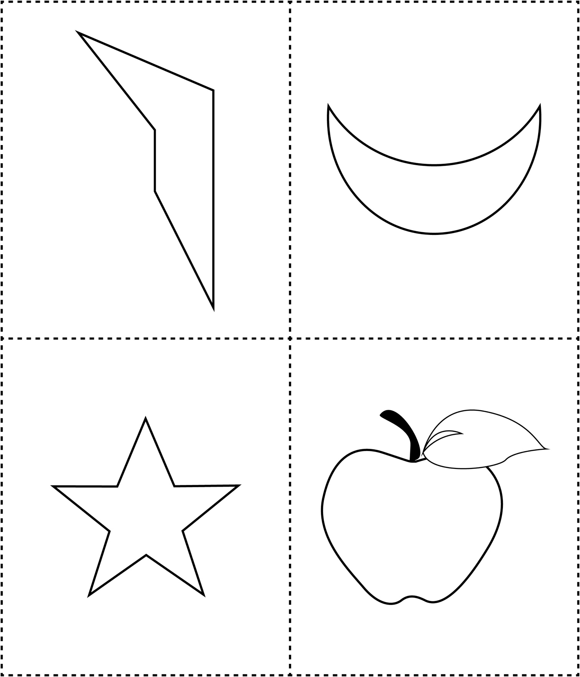

**Des images symétriques**

**Fiche 28b**

